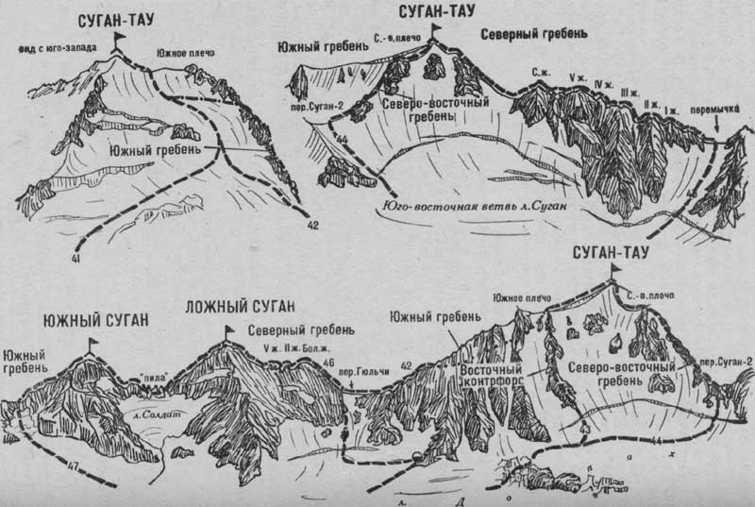Рис. 12
45. Сугантау по Северному гребню (маршрут комбинированный Н. Мисюра, 3Б к.сл, рис. 12).
Путь от базового лагеря (группа 4—8 человек) на правом бepeг реки Псыгансу, недалеко от языка ледника Нахашбита, до исходного бивуака на снежном плато под левой стороной Северного гребня вершины Сугантау описан в маршруте 48. От базового лагеря 3,5—4 часа.
Путь подхода от поляны “Нахашбита” до перевала Суган-2 описан в маршрутах 46 и 44. С перевала Суган-2 по крутому ледово-снежному склону, с бергшрундом в нижней части, спуститься на верхнее плато Восточной ветви ледника Суган и по нему подойти к исходному бивуаку под левой (восточной) стороной Северного гребня Сугантау.
По плато (выход в 3—4 часа ночи), обойдя слева (с востока) скальный взлет основания Северного гребня Сугантау, свернуть вправо и по некрутому ледово-снежному 150—160-метровому склону (страховка) подняться на перемычку Северного гребня вершины. Здесь возможен бивуак.
На перемычке свернуть влево и подниматься по некрутому простому, местами средней трудности, острому, длинному, заснеженному скальному Северному гребню с многочисленными небольшими жандармами. Первые 4 жандарма преодолевать в лоб по скалам средней трудности (крючьевая страховка). Пятый 18—20-метровый жандарм с отрицательным нижним участком (ключевое место маршрута — крючьевая страховка) проходится по центру. За ним сильно разрушенный гребень спускается к снежной перемычке. С перемычки вверх по заснеженному простому Северному гребню. Далее, обойдя небольшой жандарм справа, подъем на самый высокий Северный жандарм гребня. От плато Суганского ледника 6—8 часов.
С Северного жандарма спуск 60—80 м (крючьевая страховка) по простым и средней трудности скалам гребня на снежную седловину. Пройдя 100-метровую седловину по крутому ледово-снежному 100-120-метровому гребню, подъем к скальному островку (крючьевая страховка). Далее подняться 40 м по крутому ледовому склону, затем 150—180 м по снежному гребню (карнизы) на вершину Сугантау. От Северного жандарма 3—4 часа.
Спуск по Южному склону (см. маршрут 41), возвращение через перевал Рцывашки. Наумов А. Ф. Караугом, Дигория, Цей (Центральный Кавказ), М., “Физкультура и спорт”, 1976.

